«Самұрық» пікір-сайыс клубының паспорты
№16 жалпы білім беретін мектебі

Жетекшісі | 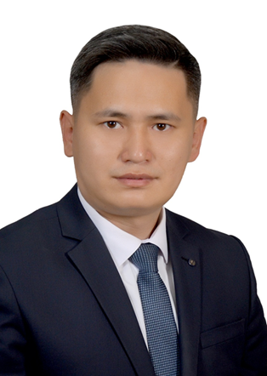
Аты-жөні: Аринов Ернат Амарханович
Туған күні: 30.05.1988
Еңбек өтілі: 8 жыл
Білімі: жоғары , Е.А.Букетов атындағы мемлекеттік университеті, тарих (магистр)
Марапаттар: халықаралық, республикалық дебат турнирлерінің жеңімпазы

Клубтың ашылу күні | 2010 жыл
Мекен-жайы | Балқаш қаласы, Сабитова ш.а., 1
Оқыту тілі | қазақ
Білім алушылар саны | 20
Жетістіктер | Облыстық пікір-сайыс турнирі – 1 орын (2021 жыл, тамыз)  Қалалық пікір-сайыс турнирі – 1 орын (2021 жыл, қыркүйек)  Облыстық пікір-сайыс турнирі – 2 орын (2021 жыл, қазан)  Қалалық пікір-сайыс турнирі – 1 орын және “Үздік спикер” (2021 жыл, қжелтоқсан)  Облыстық пікір-сайыс турнирі – 3 орын және “Үздік спикер” (2022 жыл, қаңтар)  Аймақтық пікір-сайыс турнирінің ұйымдастырушысы (2022 жыл, ақпан)

Паспорт дебатного клуба «Самұрық»
Общеоразовательная школа №16
Руководитель
ФИО: Аринов Ернат Амарханович
Дата рождения: 30.05.1988
Стаж: 8 лет
Образование: высшее, КарГУ им.Букетова Е.А., история (магистр)
Награды: победитель международных и республиканских дебатных турниров

Дата открытия клуба | 2010 год
Адрес | г.Балхаш, мкрн. Сабитова, 1
Язык обучения | казахский
Всего обучающихся | 20
Достижения | Областной дебатный турнир – 1 место (2021 год, август)  Городской дебатный турнир – 1 место (2021 год, сентябрь)  Областной дебатный турнир – 2 место (2021 год, октябрь)  Городской дебатный турнир – 1 место и номинация “Лучший спикер” (2021 год, декабрь)  Областной дебатный турнир – 3 место и номинация “Лучший спикер” (2022 год, январь)  Организатор регионального дебатного турнира (2022 год, февраль)

